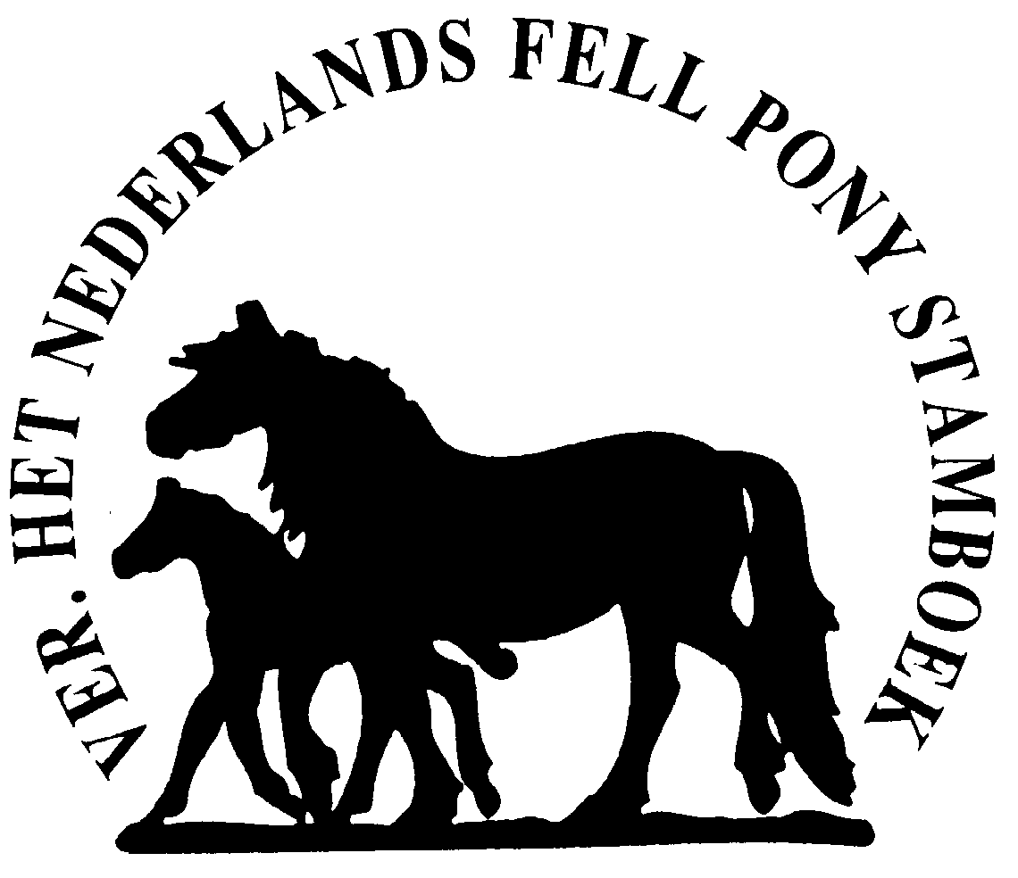

1

|  |  |
| --- | --- |
| Aanmeldingsformulier lidmaatschap |  |

Nederlands Fell Pony Stamboek

# Naam

Adres

Postcode Woonplaats

Geboortedatum*

Telefoonnummer Mobiel

E-mail adres

Hierbij vraag ik het Nederlands Fell Pony Stamboek inschrijving van hieronder aangegeven lidmaatschap.

Ο **Algemeen lidmaatschap**

Lidmaatschap voor personen die in het verenigingsjaar (kalenderjaar) de leeftijd van 18 jaar hebben bereikt.

Ο **Gezinslidmaatschap** Lidnummer algemeen lid

Lidmaatschap voor personen die in het verenigingsjaar (kalenderjaar) de leeftijd van 18 jaar hebben bereikt en in

gezinsverband leven met het hierboven genoemd Algemeen lid. Een gezinslid heeft geen recht op toezending van

het verenigingsblad.

Ο **Jeugdlidmaatschap**

Lidmaatschap voor personen die in het verenigingsjaar (kalenderjaar) de leeftijd van 18 jaar nog niet hebben bereikt.

Ο **Donateur** (begunstiger)

Personen die de vereniging financieel steunen. Zij ontvangen het verenigingsblad.

Met ondertekening van dit formulier geeft u toestemming voor het gebruik van uw persoonlijke gegevens door het NFPS.

Naam:

Handtekening:

*\* Als de aangemelde persoon minderjarig is dan is een handtekening van ouder of voogd benodigd.*

De actuele tarieven voor de diverse lidmaatschappen zijn terug te vinden op onze website [www.nfps.nl](http://www.nfps.nl) onder het kopje ‘diensten’ (tarievenlijst).

Dit volledig ingevuld en ondertekend formulier mailen naar [info@nfps.nl](mailto:info@nfps.nl) of opsturen naar het stamboeksecretariaat.